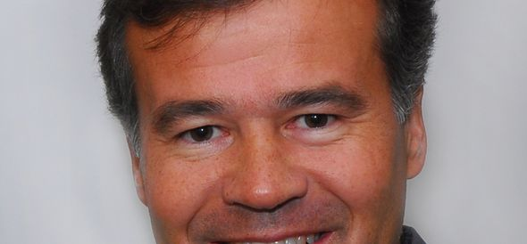

Bilateral flankiert?
Die Einführung der flankierenden Massnahmen zum Freizügigkeitsabkommen zwischen der Schweiz und der EU war für die Gewerkschaftsbewegung ein grosser Erfolg. Die bilateralen Verträge bewirkten einen grundlegenden Systemwechsel in der Ausländerpolitik.
Bis Mitte 2002 war der Arbeitsmarkt durch eine rigide Kontingentierung der ausländischen Arbeitskräfte abgeriegelt. Die Folge davon war eine diskriminierende Ausländerpolitik verbunden mit einer Segmentierung des Arbeitsmarktes in Tätigkeitsfelder mit tiefen Löhnen für die MigrantInnen und jene für gut qualifizierte SchweizerInnen.
Der Systemwechsel brachte EU-BürgerInnen 2002 den freien Zugang zum hiesigen Arbeitsmarkt ohne Diskriminierung. Um zu verhindern, dass die Personenfreizügigkeit einen Lohndruck oder gar Arbeitslosigkeit bewirkt, wurden die flankierenden Massnahmen eingeführt. Diese regeln, dass in der Schweiz zu Schweizer Löhnen und nach Schweizer Anstellungsbedingungen gearbeitet wird - unabhängig davon, woher die Arbeitskraft kommt.
Können die flankierenden Massnahmen ihr Versprechen einlösen? Verhindern sie tatsächlich Lohndruck? Nach elfjähriger Erfahrung mit der Personenfreizügigkeit lohnt es sich, Bilanz zu ziehen. Der Observationsbericht des Staatssekretariats für Wirtschaft Seco stellt lediglich auf der Tertiärstufe (Uni- und FachhochschulabsolventInnen) leichten Lohndruck fest, weil die Zuwanderung den Fachkräftemangel etwas entschärfte. Aus gewerkschaftlicher Sicht ist der Bericht des Seco irreführend, denn in der Studie wurden die durch Gesamtarbeitsverträge (GAV) und Mindestlöhne geschützten Branchen mit den ungeschützten Branchen in einen Topf geworfen. Das ist bedenklich, weil in der Schweiz bloss die Hälfte der Arbeitnehmenden einem GAV untersteht. Es gibt ernsthafte Anzeichen, dass die ungeschützten Branchen ein ernsthaftes Lohnproblem haben. Die Resultate der kantonalen Lohnkontrollen liefern ein deutliches Indiz: Im letzten Jahr wurden bei jedem zehnten Arbeitgeber zu tiefe Löhne festgestellt.
Angesichts dieser klaren Anzeichen braucht es unbedingt eine Stärkung des Lohnschutzes in den ungeschützten Branchen. Als erstes müssen die kantonalen Tripartiten Kommissionen (TPK) sowie die Kantone selber ihren gesetzlichen Spielraum zum Schutz der Branchen ohne allgemeinverbindliche Gesamtarbeitsverträge voll ausschöpfen. Heute sind in einigen Kantonen die Referenzlöhne zu tief angesetzt. Orientieren sich diese nicht an den tatsächlichen Einkommen in der Branche, so ist dem Lohndruck kaum eine Grenze gesetzt und die Kontrollen stellen nur in krassen Fällen einen missbräuchlichen Lohn fest. Weiter haben Kantone die Möglichkeit, in ungeschützten Branchen einen Normalarbeitsvertrag mit einem verbindlichen Mindestlohn zu erlassen. In der Deutschschweiz hat noch kein einziger Kanton von diesem Mittel Gebrauch gemacht. Gradmesser für einen effektiven Vollzug der flankierenden Massnahmen sind der Gartenbau und der Detailhandel.
Als weitergehenden Schutz braucht es mehr allgemeinverbindliche Gesamtarbeitsverträge - beispielsweise indem die Sozialpartner zu GAV-Verhandlungen verpflichtet werden. Und GAV müssen erleichtert für allgemeinverbindlich erklärt werden können. Heute sind die Hürden hoch und das Verfahren ist langwierig. Und falls alle Stricke reissen, bietet wenigstens die Mindestlohninitiative des SGB Schutz vor Lohndruck in Tieflohnbranchen ohne GAV-Abdeckung.
Kaspar Bütikofer, Kantonsrat AL.
GBKZ, 7.10.2013.
Gewerkschaftsbund ZH Kanton > Personenfreizügigkeit. Löhne. GBKZ 2013-10-07.

